САНКТ-ПЕТЕРБУРГСКИЙ НАЦИОНАЛЬНЫЙ

ИССЛЕДРОВАТЕЛЬСКИЙ

НАЦИОНАЛЬНАЯ НАУЧНО-ОБРАЗОВАТЕЛЬНАЯ

КОРПОРАЦИЯ ИТМО

Факультет программной инженерии и компьютерной техники

Направление подготовки 09.03.04 Программная инженерия

Дисциплина «Основы профессиональной деятельности»

**Отчет**

По лабораторной работе №1

Вариант 90447

Студент: *Казаев Максим*

Группа: *P3111*

Преподаватель:

Сорокин Роман Борисович

Санкт-Петербург, 2022г.

**Текст задания:**

1. Создать приведенное в варианте дерево каталогов и файлов с содержимым. В качестве корня дерева использовать каталог lab0 своего домашнего каталога. Для создания и навигации по дереву использовать команды: mkdir, echo, cat, touch, ls, pwd, cd,. more, cp, rm, rmdir, mv.

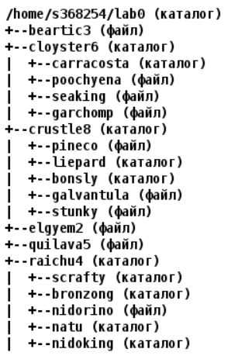

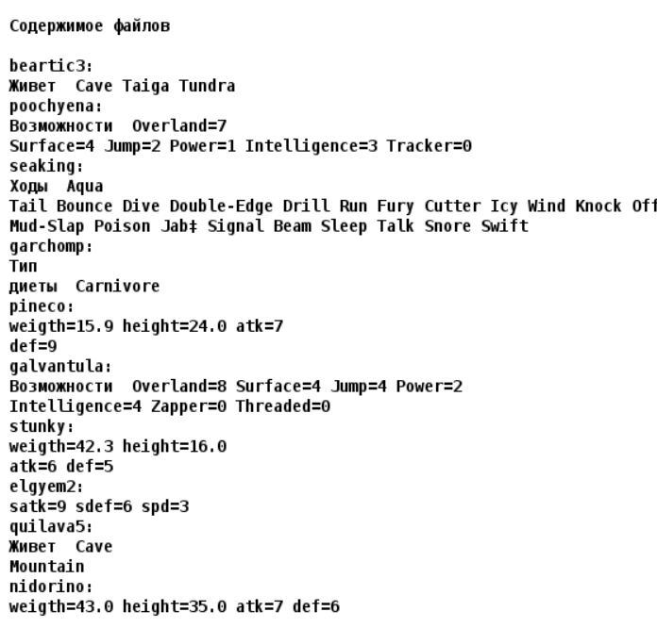

2. Установить согласно заданию права на файлы и каталоги при помощи команды chmod, используя различные способы указания прав.

* beartic3: r--------
* cloyster6: r-x--x-wx
* carracosta: права 711
* poochyena: rw-------
* seaking: права 664
* garchomp: права 006
* crustle8: -wxrwx-wx
* pineco: владелец должен читать файл; группа-владелец должна не иметь никаких прав; остальные пользователи должны не иметь никаких прав
* liepard: владелец должен читать, записывать директорию и переходить в нее; группа-владелец должна записывать директорию и переходить в нее; остальные пользователи должны читать, записывать директорию и переходить в нее
* bonsly: rwx-wxrwx
* galvantula: права 644
* stunky: владелец должен читать файл; группа-владелец должна не иметь никаких прав; остальные пользователи должны не иметь никаких прав
* elgyem2: права 440
* quilava5: владелец должен не иметь никаких прав; группа-владелец должна не иметь никаких прав; остальные пользователи должны читать и записывать файл
* raichu4: -wx--x-w-
* scrafty: r-x--x-w-
* bronzong: rwxrwxrwx
* nidorino: владелец должен читать файл; группа-владелец должна читать файл; остальные пользователи должны не иметь никаких прав
* natu: владелец должен записывать директорию и переходить в нее; группа-владелец должна читать, записывать директорию и переходить в нее; остальные пользователи должны читать директорию и переходить в нее
* nidoking: -wxrw---x
* 3. Скопировать часть дерева и создать ссылки внутри дерева согласно заданию при помощи команд cp и ln, а также комманды cat и перенаправления ввода-вывода. cоздать жесткую ссылку для файла elgyem2 с именем lab0/crustle8/pinecoelgyem
* скопировать файл beartic3 в директорию lab0/raichu4/scrafty
* создать символическую ссылку c именем Copy_44 на директорию crustle8 в каталоге lab0
* объеденить содержимое файлов lab0/crustle8/galvantula, lab0/cloyster6/garchomp, в новый файл lab0/quilava5_81
* скопировать рекурсивно директорию raichu4 в директорию lab0/cloyster6/carracosta
* cоздать символическую ссылку для файла elgyem2 с именем lab0/crustle8/galvantulaelgyem
* скопировать содержимое файла quilava5 в новый файл lab0/crustle8/pinecoquilava

4. Используя команды cat, wc, ls, head, tail, echo, sort, grep выполнить в соответствии с вариантом задания поиск и фильтрацию файлов, каталогов и содержащихся в них данных.

* Рекурсивно подсчитать количество символов содержимого файлов из директории lab0, имя которых начинается на 'n', отсортировать вывод по уменьшению количества, ошибки доступа перенаправить в файл в директории /tmp
* Вывести три последних элемента рекурсивного списка имен и атрибутов файлов в директории lab0, список отсортировать по возрастанию даты модификации файла, подавить вывод ошибок доступа
* Рекурсивно вывести содержимое файлов из директории lab0, имя которых заканчивается на 'g', строки отсортировать по имени z->a, ошибки доступа не подавлять и не перенаправлять
* Вывести рекурсивно список имен и атрибутов файлов в директории lab0, начинающихся на символ 'b', список отсортировать по возрастанию даты доступа к файлу, ошибки доступа не подавлять и не перенаправлять
* Вывести четыре последних элемента рекурсивного списка имен и атрибутов файлов в директории lab0, начинающихся на символ 'g', список отсортировать по возрастанию количества жестких ссылок, ошибки доступа не подавлять и не перенаправлять
* Вывести два последних элемента рекурсивного списка имен и атрибутов файлов в директории lab0, содержащих строку "ga", список отсортировать по имени a->z, добавить вывод ошибок доступа в стандартный поток вывода

5. Выполнить удаление файлов и каталогов при помощи команд rm и rmdir согласно варианту задания.

* Удалить файл quilava5
* Удалить файл lab0/raichu4/nidorino
* удалить символические ссылки Copy_*
* удалить жесткие ссылки lab0/crustle8/pinecoelgy*
* Удалить директорию raichu4
* Удалить директорию lab0/raichu4/natu

**Выполнение работы:**

**1) Создание файлов и директорий и запись в файл:**

mkdir lab0

cd lab0

touch beartic3

mkdir cloyster6

cd cloyster6

mkdir carracosta

touch poochyena

touch seaking

touch garchomp

cd ..

mkdir crustle8

cd crustle8

touch pineco

mkdir liepard

mkdir bonsly

touch galvantula

touch stunky

cd..

touch elgyem2

touch quilava5

mkdir raichu4

cd raichu4

mkdir scrafty

mkdir bronzong

touch nidorino

mkdir natu

mkdir nidoking

cd ..

echo -e "Ходы Aqua\nTail Bounce Dive Double-Edge Drill Run Fury Cutter Icy Wind Knock off\nMud-Slap Poison Jab!= Signal Beam Sleep Talk Snore Swift" > seaking

echo -e "Тип\nдиеты Carnivore" > garchomp

cd ..

cd crustle8

echo -e "weight=15.9 height=24.0 atk=7\ndef=9" > pineco

echo -e "Возможности Overland=8 Surface=4 Jump=4 Power=2\nIntelligence=4 Zapper=0 Threaded=0" >galvantula

echo -e "weigth=42.3 height=16.0\natk=6 def=5" >stunky

cd ..

echo "satk=9 sdef=6 spd=3" > elgyem2

echo -e "Живет Cave\nMountain" > quilava5

cd raichu4

echo "weigth=43.0 height=35.0 atk=7 def=6" > nidorino

cd ..

**2) Изменение прав доступа:**

chmod u-w,go-r beartic3

chmod u-w+x,g-r+x,o-r+wx cloyster6

cd cloyster6

chmod 711 carracosta

chmod go-rwx poochyena

chmod 664 seaking

chmod 006 garchomp

cd ..

chmod u-r+x,g+rwx,o-r+wx crustle8

chmod 400 pineco

chmod 737 liepard

chmod uo+rwx,g-r+wx bonsly

chmod 664 galvantula

chmod 400 stunky

cd ..

chmod 440 elgyem2

chmod 006 quilava5

chmod u-r+wx,g-r+x,o-r+w raichu4

cd raichu4

chmod u=rx,g=x,o=w scrafty

chmod ugo+rwx bronzong

chmod 440 nidorino

chmod 375 natu

chmod u-r+wx,g+w,o-r+x nidoking

cd ..

**3) Создание ссылок и копий:**

ln elgyem2 crustle8/pinecoelgyem

chmod 777 raichu4

cd raichu4

chmod 777 scrafty

cd ..

cd ..

cp -a beartic3 raichu4/scrafty

cd raichu4

chmod 512 scrafty

cd ..

chmod 312 raichu4

ln -s /lab0/crustle8 Copy_44

chmod 777 cloyster6

cd cloyster6

chmod 777 garchomp

cd ..

cat crustle8/galvantula cloyster6/garchomp > quilava5_81

cd cloyster6

chmod 006 garchomp

cd ..

chmod 513 cloyster6

**4) Фильтрация файлов и каталогов:**

ls -R 2>$(mktemp)| grep '^n' | wc -m| sort -r

ls -Rlat 2>/dev/null | tail -n 3

ls -R| grep 'g$'| sort -r

ls -luR | grep '^b'

ls -lR| sort -k2 | grep '^g' | tail -n 4

ls -lR| grep 'ga' |sort -r| tail -n 2

**5) Удаление файлов и директорий:**

chmod u+w archeops2

rm archeops2

chmod u+w beedrill8/infernape

rm beedrill8/infernape

rm lab0/meowth1/gardevoirarcheo*

rm meowth1/gardevoirgib*

rm -rf beedrill8

rm -rf croagunk4/vespiquen

**Дерево директорий и файлов после пунктов 1 - 3:**

beartic3 cloyster6 Copy_44 crustle8 elgyem2 quilava5 quilava5_81 raichu4

scrafty

./cloyster6:

carracosta garchomp poochyena seaking

./cloyster6/carracosta:

raichu4

./cloyster6/carracosta/raichu4:

bronzong natu nidoking nidorino scrafty

./cloyster6/carracosta/raichu4/bronzong:

./cloyster6/carracosta/raichu4/natu:

./cloyster6/carracosta/raichu4/nidoking:

./cloyster6/carracosta/raichu4/scrafty:

beartic3

./crustle8:

ls: ./crustle8: Permission denied

./raichu4:

bronzong natu nidoking nidorino scrafty

./raichu4/bronzong:

./raichu4/natu:

ls: ./raichu4/natu: Permission denied

./raichu4/nidoking:

ls: ./raichu4/nidoking: Permission denied

./raichu4/scrafty:

beartic3beartic3 cloyster6 Copy_44 crustle8 elgyem2 quilava5 quilava5_81 raichu4

scrafty

./cloyster6:

carracosta garchomp poochyena seaking

./cloyster6/carracosta:

raichu4

./cloyster6/carracosta/raichu4:

bronzong natu nidoking nidorino scrafty

./cloyster6/carracosta/raichu4/bronzong:

./cloyster6/carracosta/raichu4/natu:

./cloyster6/carracosta/raichu4/nidoking:

./cloyster6/carracosta/raichu4/scrafty:

beartic3

./crustle8:

ls: ./crustle8: Permission denied

./raichu4:

bronzong natu nidoking nidorino scrafty

./raichu4/bronzong:

./raichu4/natu:

ls: ./raichu4/natu: Permission denied

./raichu4/nidoking:

ls: ./raichu4/nidoking: Permission denied

./raichu4/scrafty:

beartic3

**Вывод:**

В ходе выполнения лабораторной работы я познакомился с основными командами ОС Unix, научился работать с потоками, с правами файлов. Мной были изучены команды для создания ссылок, работы с файлами и директориями, управления правами доступа. Я уверен, что эта информация и приобретенный опыт пригодится мне в дальнейшем.